Quartus 学习要求安排

周一

周三

周四

2020.8.31

熟悉 Quartus II 软件

2020.9.2

2020.9.3

编写跑马灯程序并模拟仿真

编写数字钟程序并模拟仿真

周一

周三

2020.9.7

2020.9.9

编写数字钟程序并模拟仿真

编写交通灯程序并模拟仿真

周四

周一

2020.9.10

编写交通灯程序并模拟仿真

编写交通灯程序并模拟仿真

2020.9.14

并提交 Quartus 学习开发报告（要求见附件）

课程结束交：

**1.** 打印提交纸质材料：

**Quartus** 学习开发报告：Quartus 学习开发工作原理框图，核心代码及测试仿真效果图，并配备相应文

字说明，并撰写设计心得。

2. 并将如下文件电子稿拷贝给班长，由班长统一交给任课老师，以便核对：

纸质文档的相应电子文档（word），跑马灯程序，数字钟程序，交通灯程序，以及Quartus学习开发报告原始电子文件

**下面的课题仅供参考，材料中包含有参考例题的答案。但作业中不允许直接使用例程课题，至少要有自主创新的成分。最终给分会根据作业的创新程度评分。**

并提交 Quartus 学习开发报告（要求见附件）

课程结束交：

最后一节课(2020.9.17)回顾之前的内容并开始着手作业

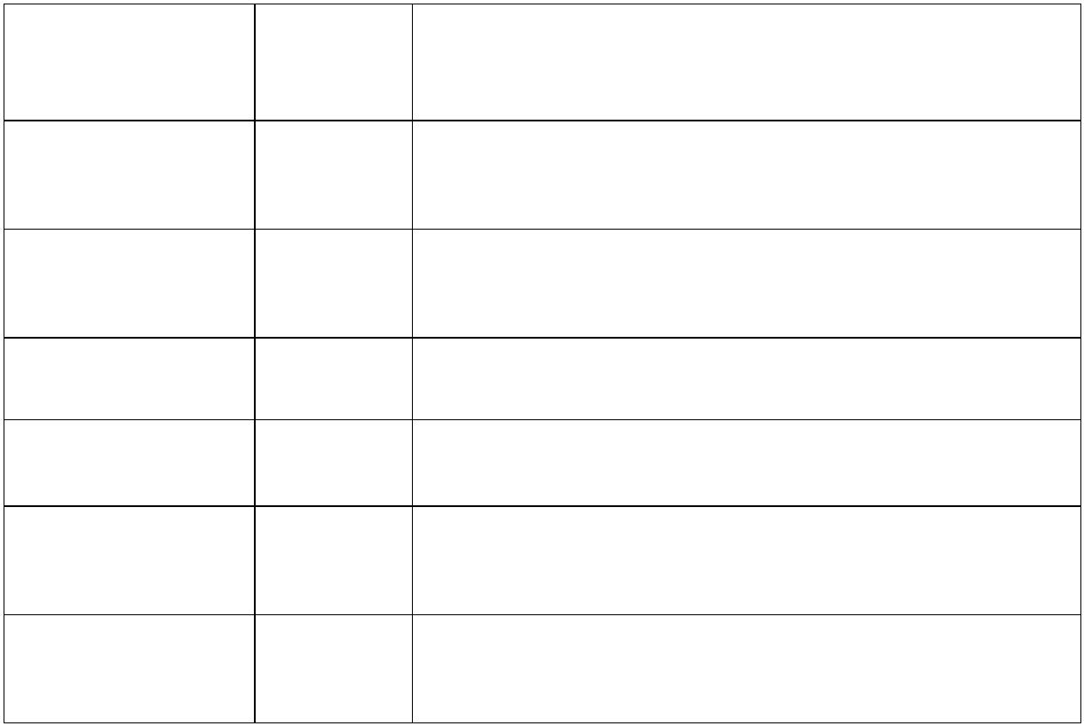

A 题：频率信号发生器

一、任务

设计并制作一台频率信号发生器。

二、要求

**1**．基本要求

(1) 频率和周期设定功能

a．输出信号为正弦波或方波，频率范围为1Hz～10MHz；

-4

b．输出信号相对误差的绝对值不大于10 。

(2) 时间间隔测量功能

a．输出信号为方波，频率范围为100Hz～1MHz；

b．两路输出信号的时间间隔的范围为0.1μs～100ms；

-2

c．相对误差的绝对值不大于10 。

(3) 从 设定到信号输出的时间不大于2s，输出结果稳定，并能自动显示设定单位。

**2**．发挥部分

(1) 所产生的正弦或方波信号频率范围为1Hz～100MHz，其他要求同基本要求（1）和（3）。

(2) 所产生的正弦或方波信号的幅度可调100mV~5V，其他要求 同基本要求（1）和（3）。

(3) 其他（例如，进一步降低被测信号电压的幅度等）。

三、说明

本题时间间隔是指A、B 两路同频周期信号之间的时间间隔TA-B。测试时可以使用双通道示波

器，对所提供A、B 两路信号进行测量。

四、评分标准

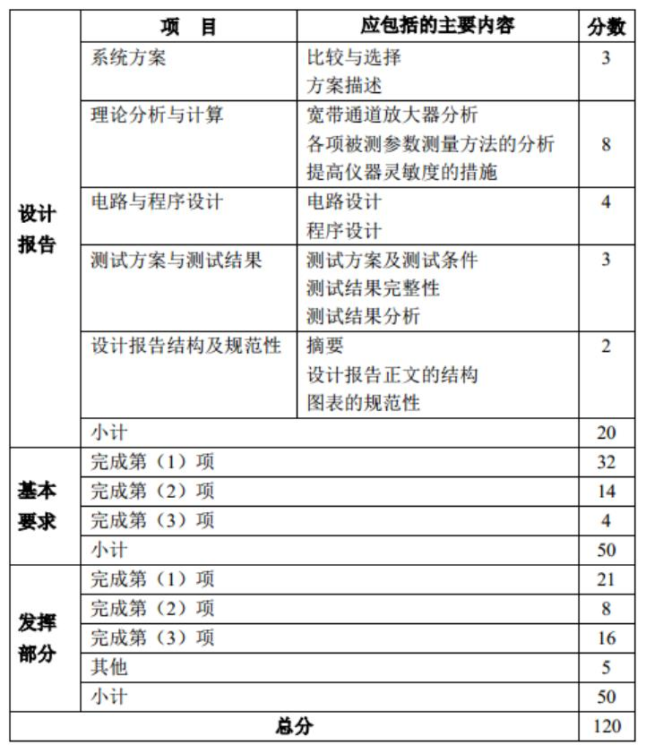

B 题：数字频率计

一、任务

设计并制作一台闸门时间为1s 的数字频率计。

二、要求

**1**．基本要求

(1) 频率和周期测量功能

a．被测信号为正弦波或方波，频率范围为1Hz～10MHz；

-4

b．测量相对误差的绝对值不大于10 。

(2) 时间间隔测量功能

a．被测信号为方波，频率范围为100Hz～1MHz；

b．被测时间间隔的范围为0.1μs～100ms；

-2

d．测量相对误差的绝对值不大于10 。

(3) 测量数据刷新时间不大于2s，测量结果稳定，并能自动显示单位。

**2**．发挥部分

(1) 频率和周期测量的正弦或方波信号频率范围为1Hz～100MHz，其他要求同基 本要求(1)和(3)。

(2) 频率和周期测量时被测正弦信号的最小有效值电压为10mV，其他要求 同基本要求(1)和(3)。

(3) 增加脉冲信号占空比的测量功能，要求：

a．被测信号为矩形波，频率范围为1Hz～5MHz；

b．被测信号峰峰值电压范围为50mV～1V；

c．被测脉冲信号占空比的范围为10%～90%；

-2

d．显示的分辨率为0.1%，测量相对误差的绝对值不大于10 。

(4) 其他（例如，进一步降低被测信号电压的幅度等）。

三、说明

本题时间间隔测量是指A、B 两路同频周期信号之间的时间间隔TA-B。测试 时可以使用双通道DDS 函

数信号发生器，提供A、B 两路信号。

四、评分标准

